עבודת הגשה לחופשת קיץ 2023 לתלמידים העולים לכיתה י"א 4 יח"ל
פרק א - גיאומטריה - משפטי תלס, דמיון משולשים ומעגל (14 תרגילים)
1. | 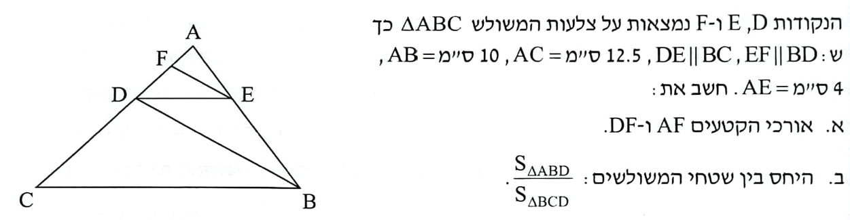
2. | 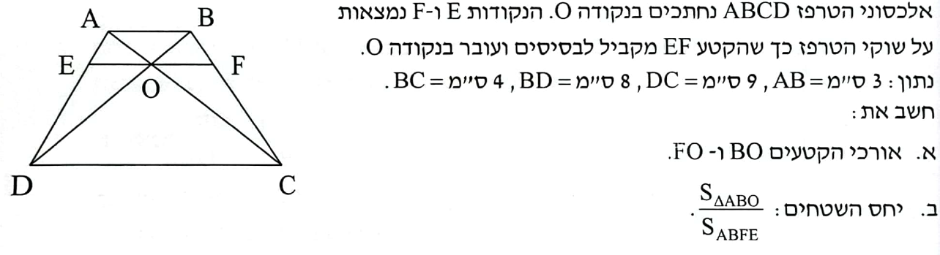
3. | 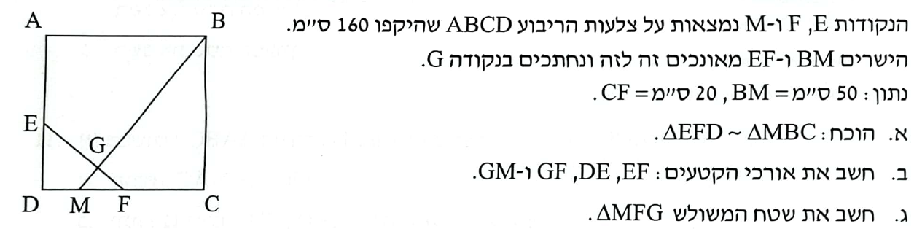
4. | 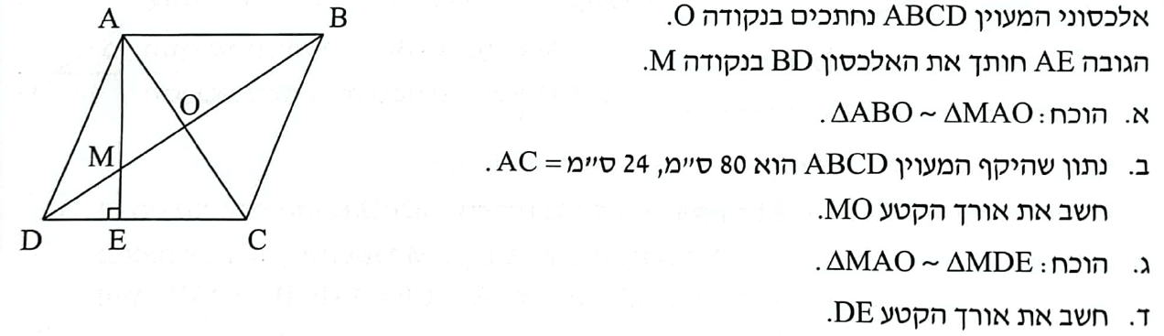

5. | 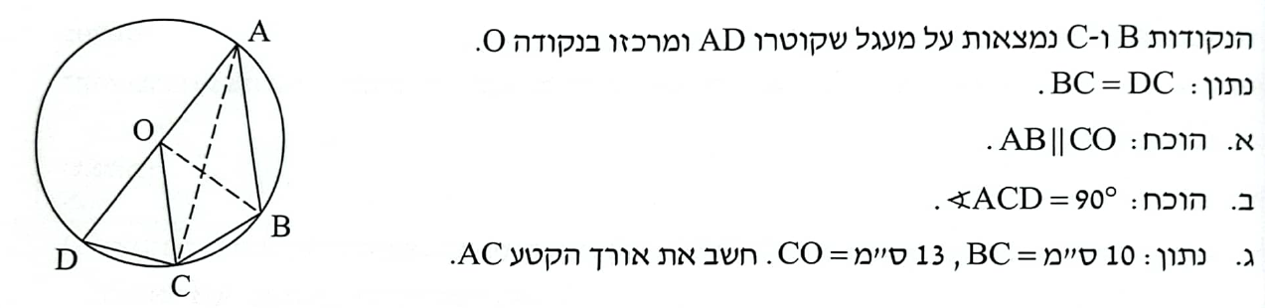
6. | 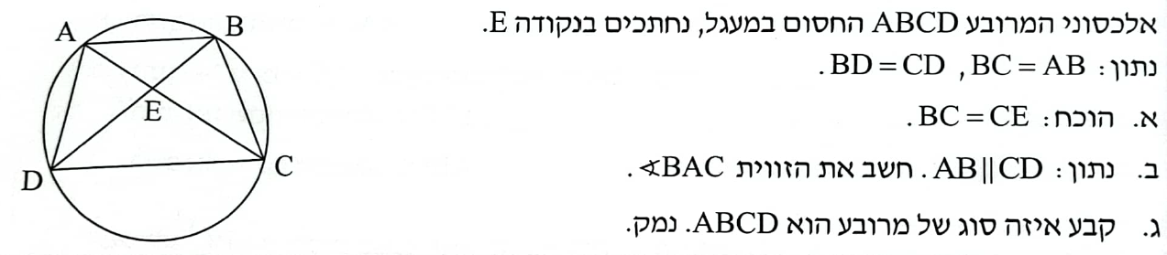
7. | 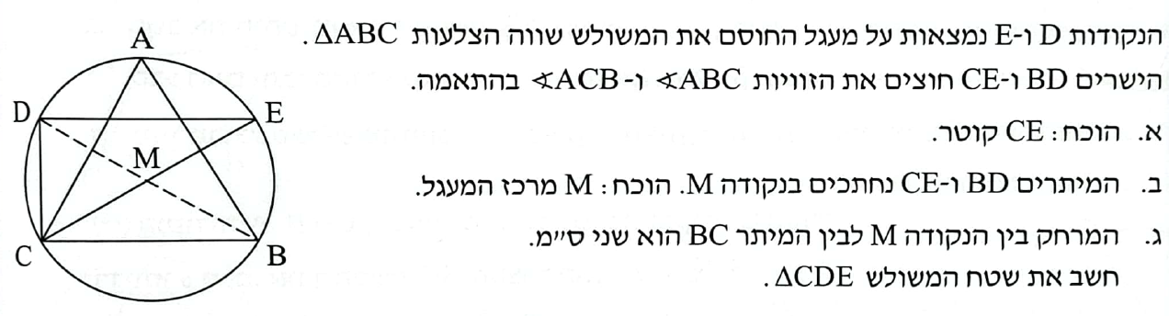
8. | 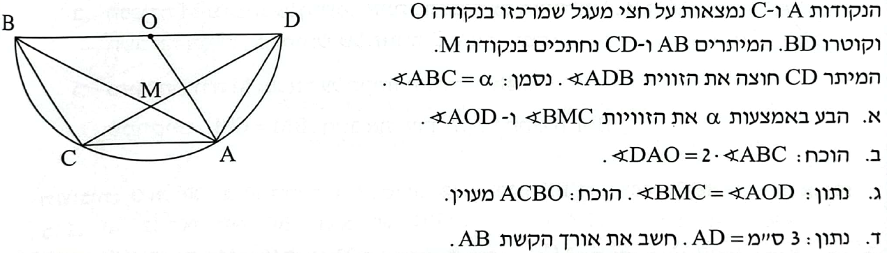
9. | 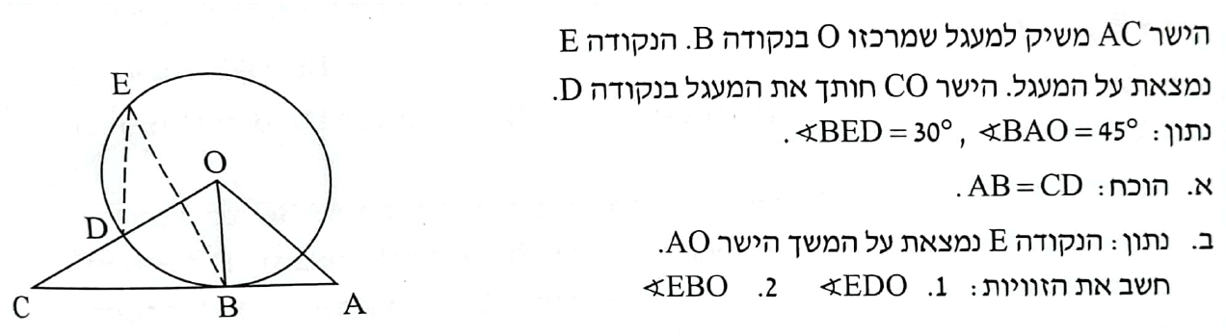
10. |  | 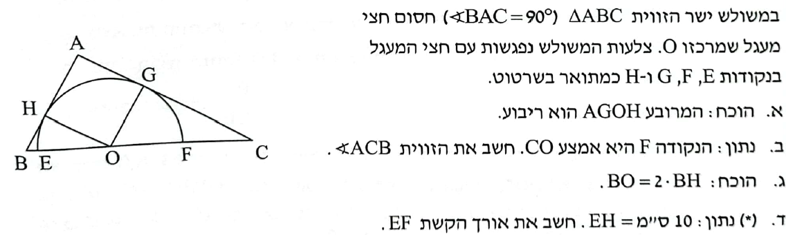
11. |  | 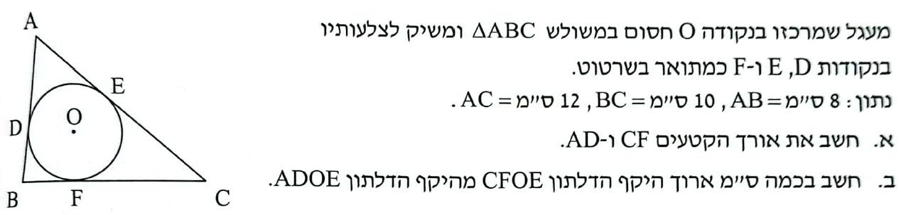
12. |  | 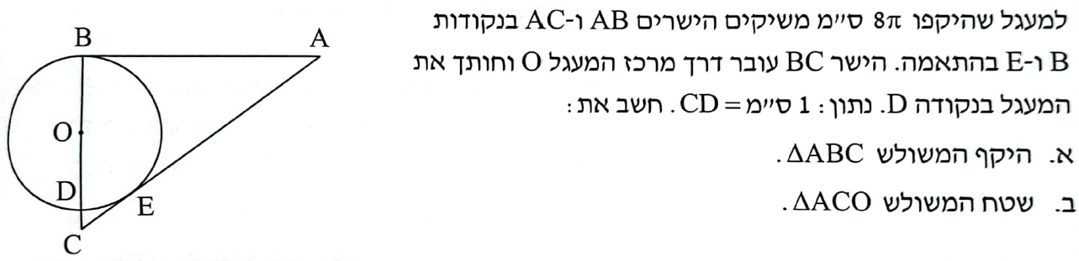
13. |  | 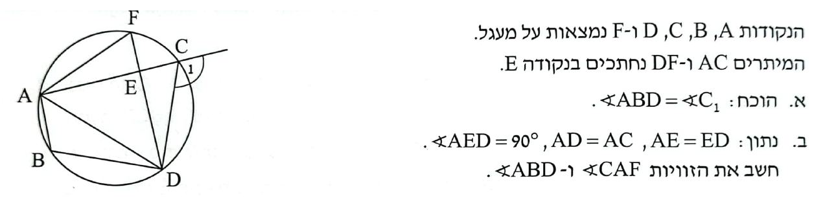
14. |  | 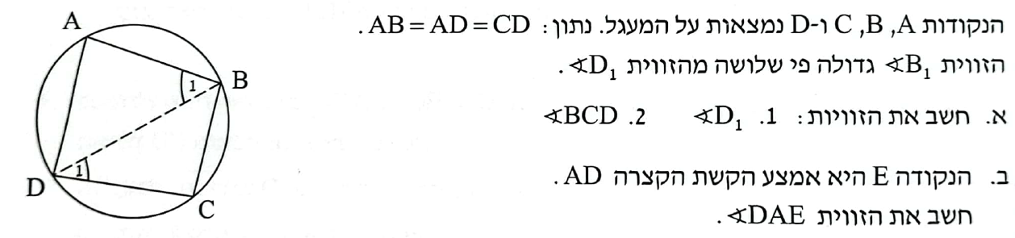

פרק ב - הנדסה אנליטית (2 תרגילים)
15. | 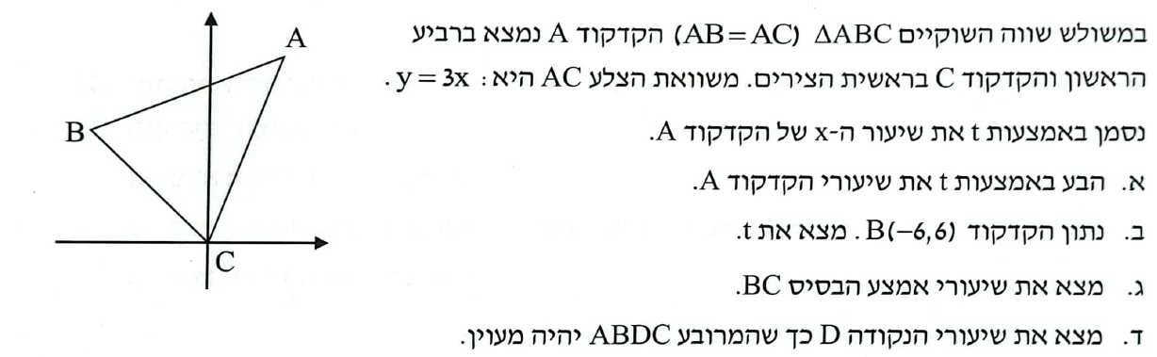
16. | 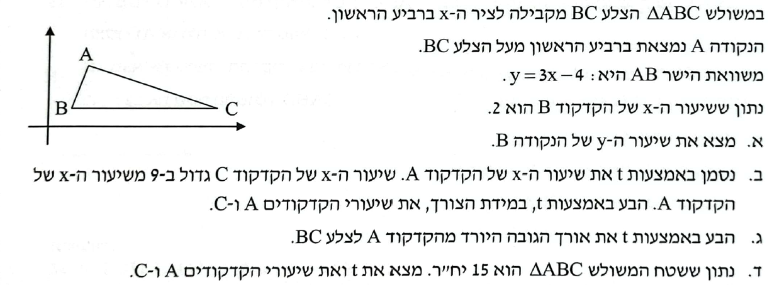

פרק ג - חקירת פונקציות (6 תרגילים)
17. | 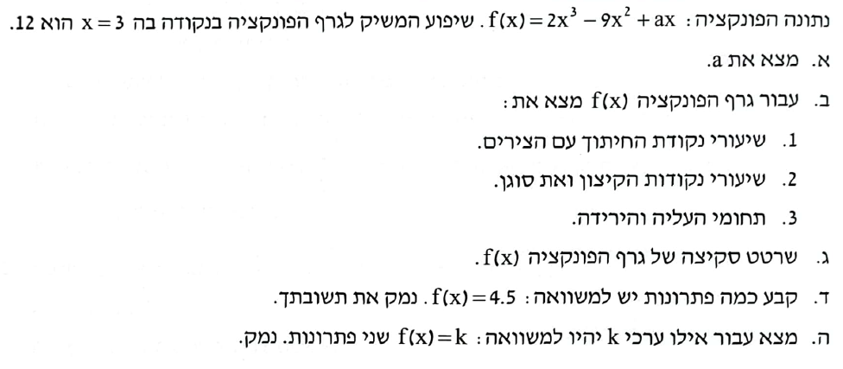
18. | 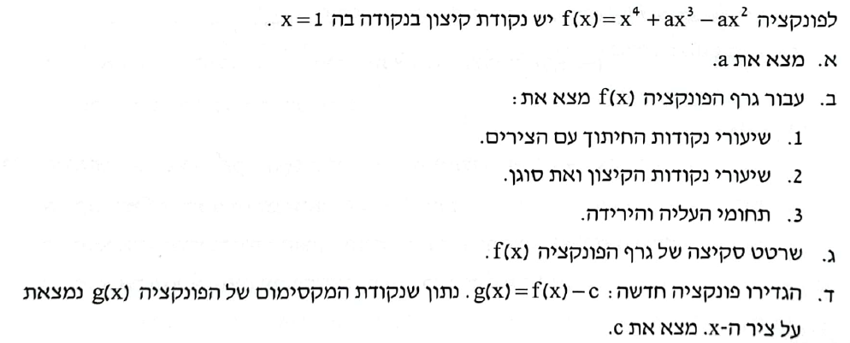
19. | 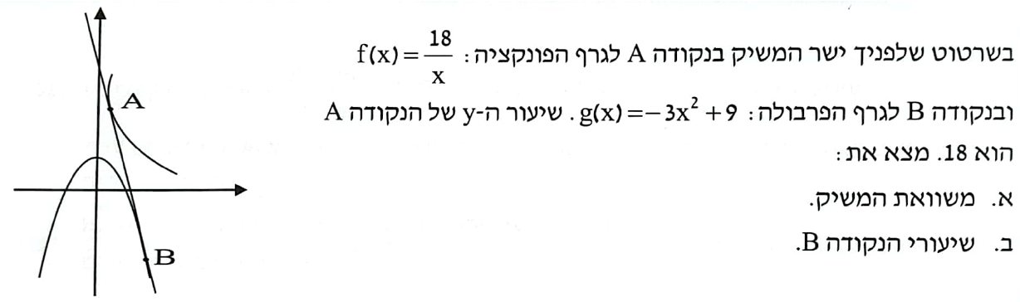

20. | 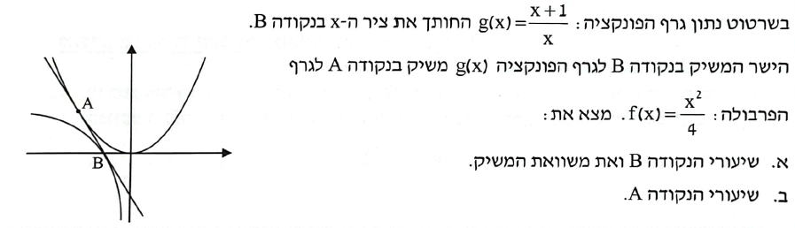
21. | 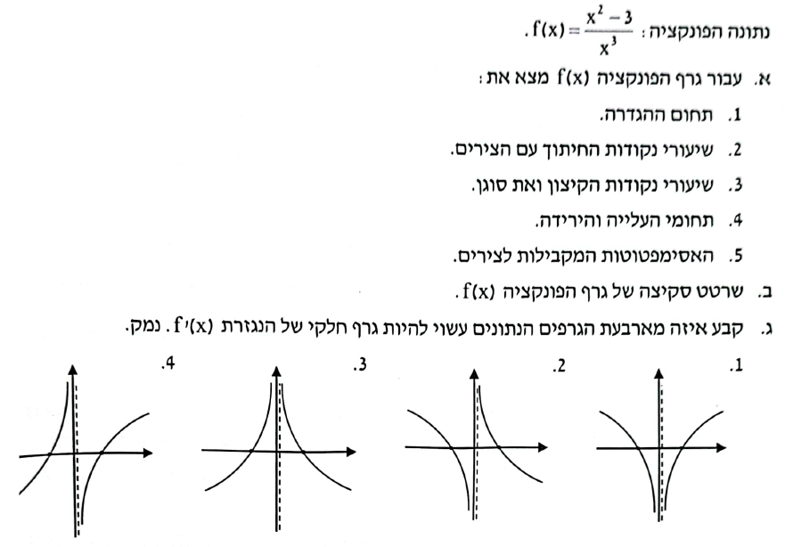
22. | 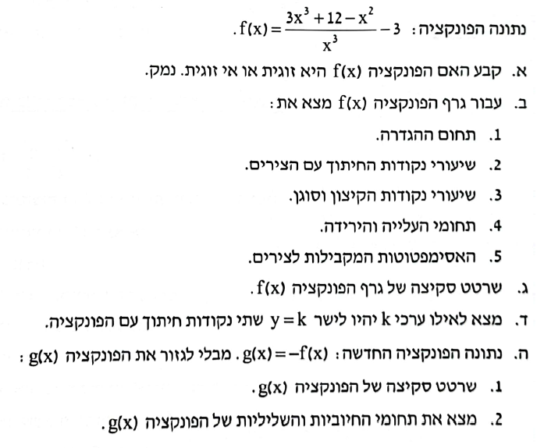
פרק ד - טריגונומטריה במשולש ישר זווית (3 תרגילים)
23. | 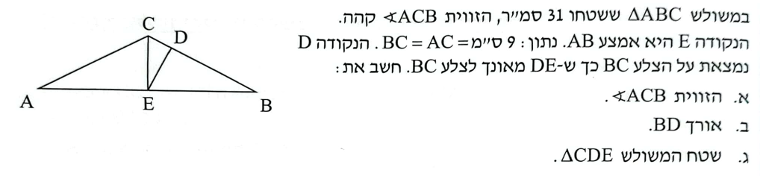
24. | 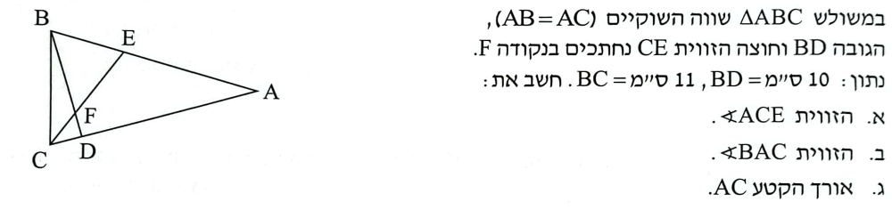
25. | 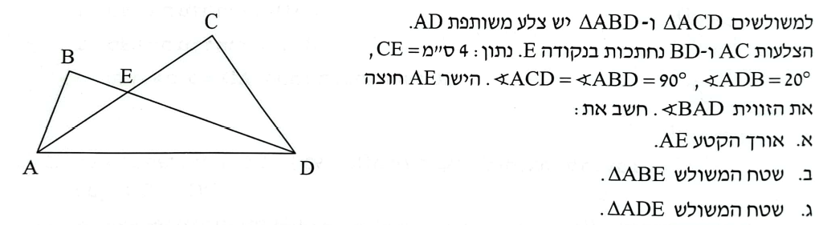

פרק ה - בעיות קיצון (4 תרגילים)
26. | 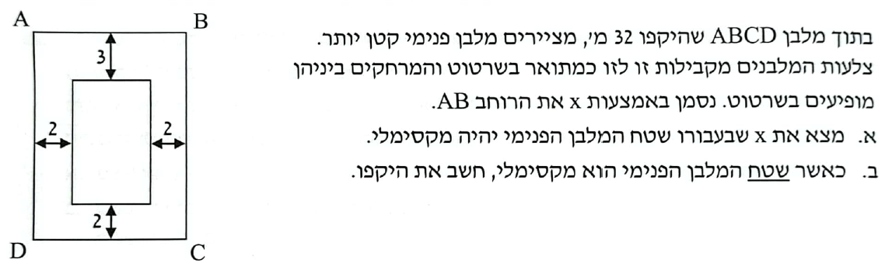
27. | 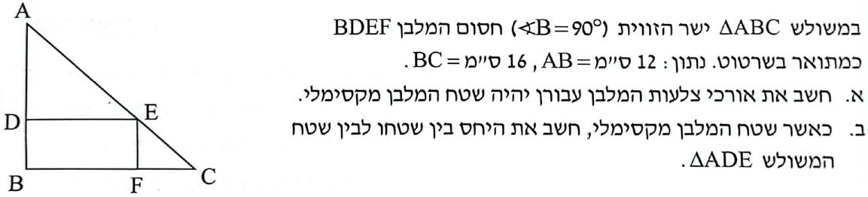
28. | 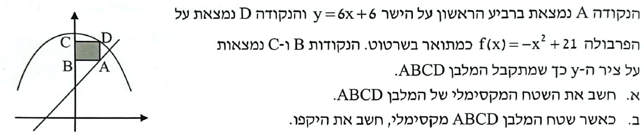
29. | 